Actividades de campo y recreación, con la finalidad de aportar unos con otros se realizan apoyos en torneos de fut bol fomentando el deporte y noble causa.
Para beneficiar a personas con apoyo económico en lo recaudado para medicamentos, tratamientos o procesos de alguna enfermedad en pacientes de la comunidad que representan los jugadores.

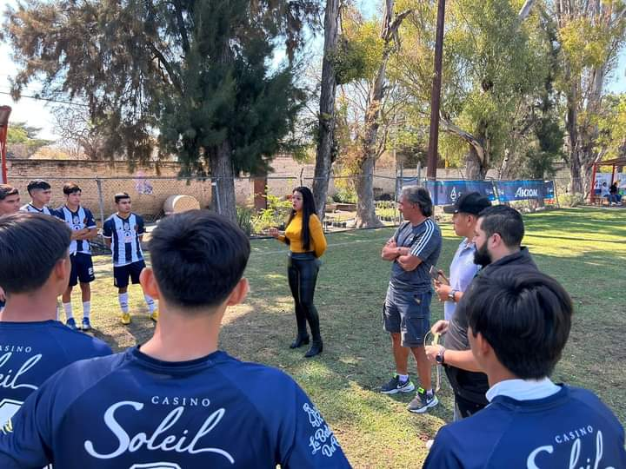

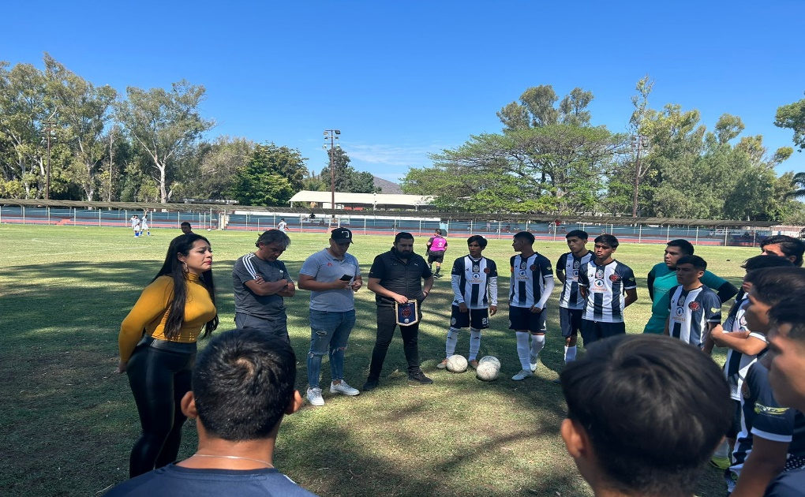

A petecion y en conjunto con los comites comunitarios de las delegaciones, se rezan charlas vespertinas en las comunidades para acercamiento con jovenes adolescentes y niños con charlas informativas con temas que aquejan según el lugar.
A su vez acercamos recreacion comunitaria con juegos tradicionales para convivir y reforzar los conocimientos aprendidos en dichos temas.

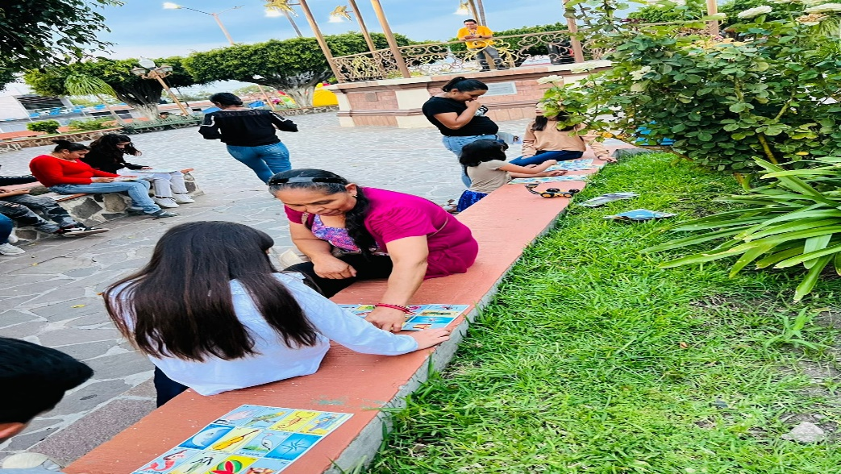
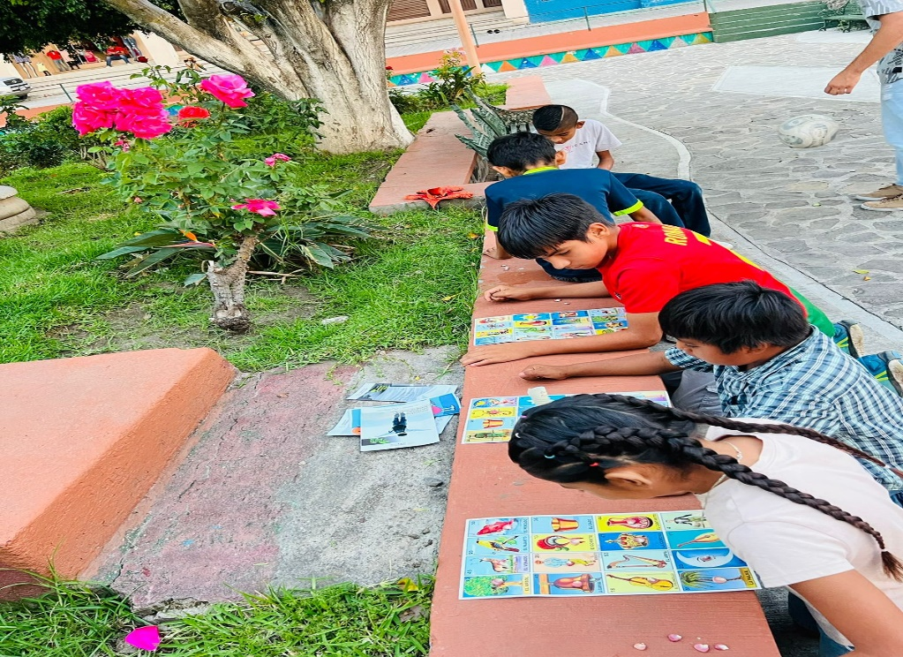

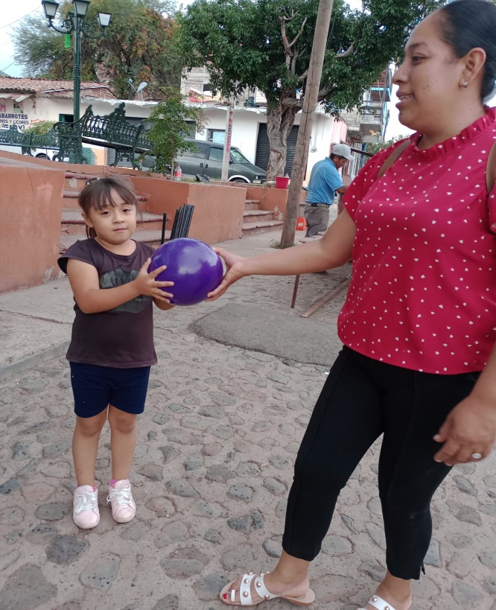
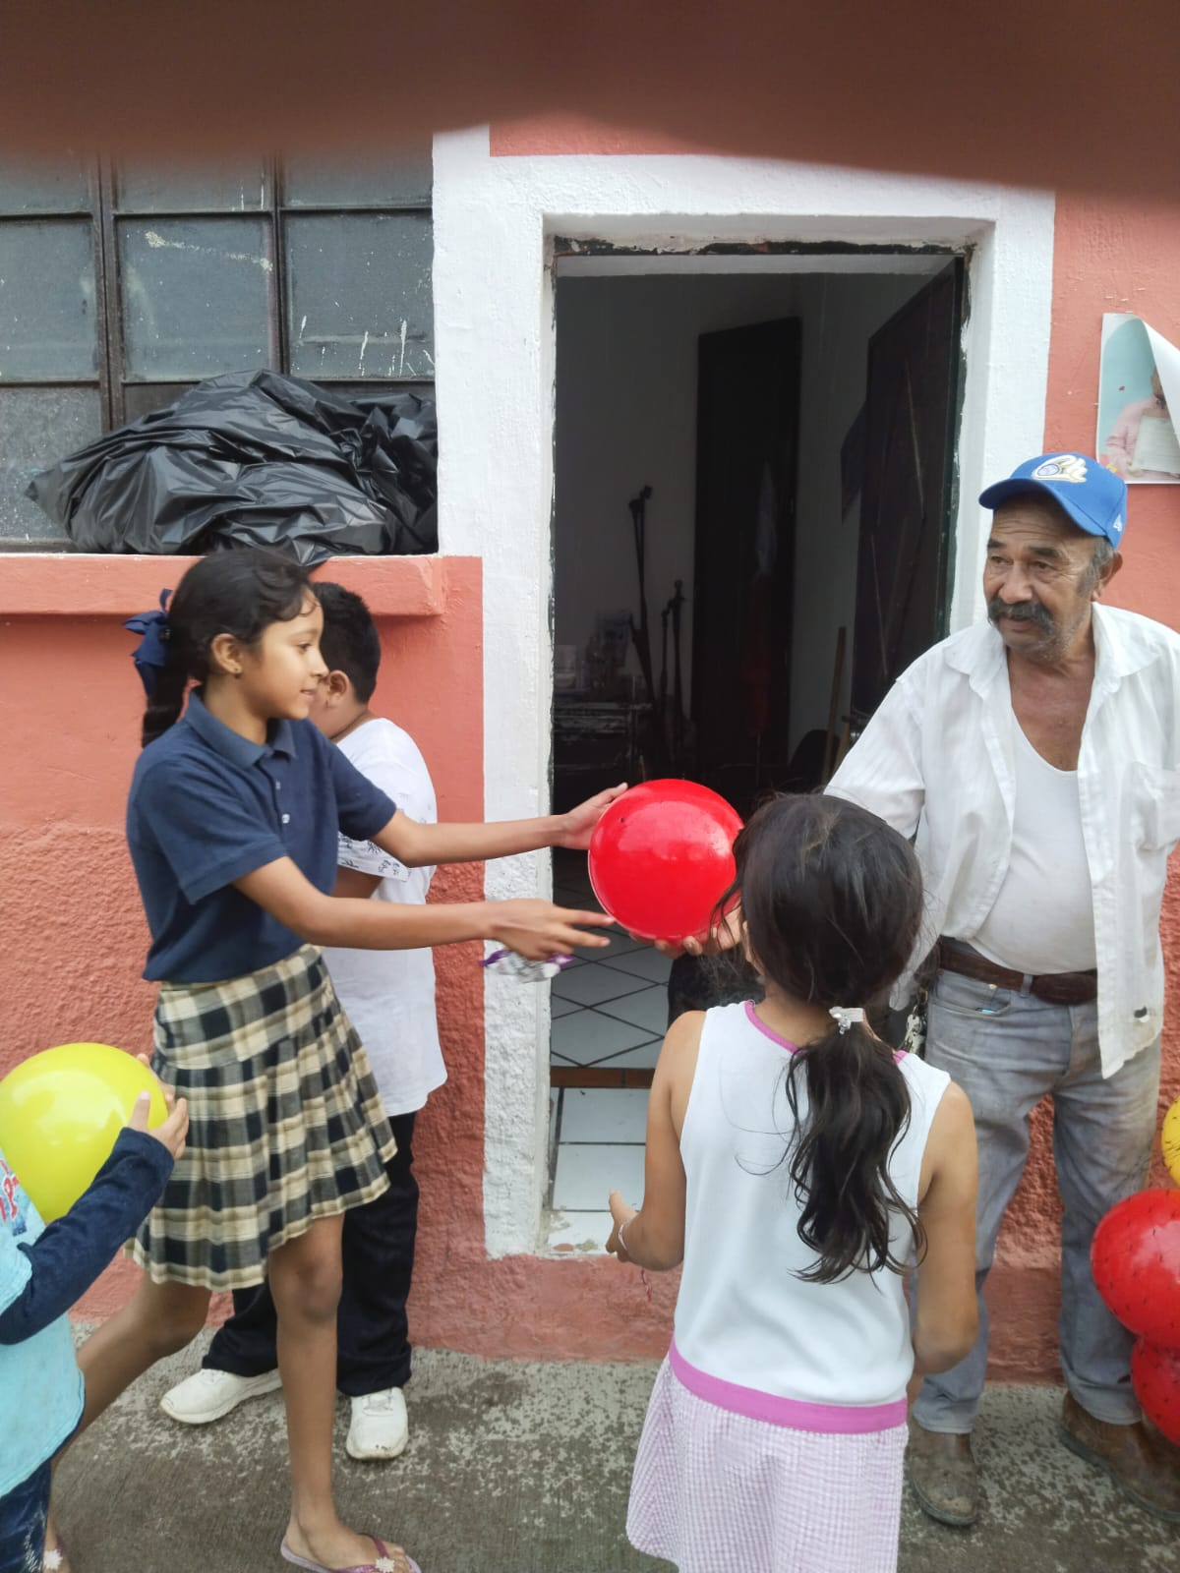
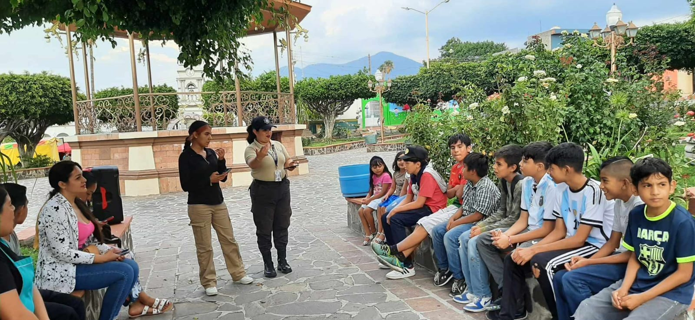

En conjunto con dif del municipio y con la jefatura de adultos mayores, se tiene acercamiento vigente y continuo con nuestros adultos del grupo de crecimiento en nuestro municipio.
Donde nos apoyan dependencias de gobierno con charlas y ejercicios para activación y recreación para todos ellos.

